TRD Guida cliente
  - Aggiornamento del 12 ottobre 2026 | Fase 7 | Analisi e ordini simulati in locale
TRD raccoglie fonti Telegram autorizzate e mostra segnali e analisi nella dashboard. Nessun ordine al broker: il laboratorio lavora in simulazione. L’installazione resta locale; raccolta e agenti sono disattivati fino alla configurazione.

Il percorso di un segnale
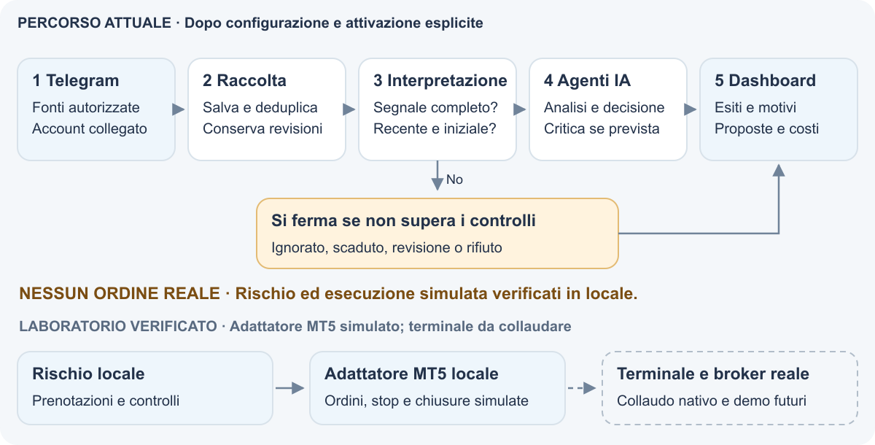
Apri il diagramma interattivo nel browser per esplorare ogni passaggio. Funziona anche senza connessione.

Cosa è disponibile oggi
Funzione | Stato e limite
Dashboard e utenti | Implementati e verificati in locale; amministratore modifica, lettore consulta
Fonti e messaggi Telegram | Implementati e verificati con dati di prova; account reale da collegare e collaudare
Classificazione e interpretazione | Locali, con formato rigoroso; attivazione esplicita degli agenti
Analisi e decisione IA | Consultive; simulatore disponibile, senza dati di mercato verificati
OpenRouter e accesso remoto | Implementati e verificati con dati di prova; account, dominio, MFA e collaudo reale ancora richiesti
Rischio e posizioni simulate | Aperture, stop, chiusure complete, risultati e recupero verificati nel laboratorio locale
Bridge e adattatore MT5 | Aperture, stop, chiusure ed esiti del broker verificati in simulazione; terminale e conto demo da collaudare

Accedere e scegliere le fonti
- Apri l’indirizzo comunicato dal team; in locale è http://localhost:3000. Usa email e password personali. Il lettore consulta; l’amministratore salva modifiche confermate.
- In Fonti Telegram, scegli Aggiungi fonte. Inserisci nome e riferimento: @nomecanale, link pubblico o identificativo del gruppo fornito dal team.
- Imposta la lettura su Autorizzata, poi Rivedi modifica e Conferma e salva. Per i gruppi privati l’account deve già avere accesso. TRD non si iscrive automaticamente.
- Controlla Lettura verificata e Ultima verifica. Una fonte salvata può essere ancora in attesa del collegamento. Usa Aggiorna dati per leggere lo stato recente.
Il team collega Telegram con una procedura locale: telefono, codici e password Telegram non vanno nella dashboard. Puoi rinominare o disattivare una fonte; per cambiare canale aggiungine una nuova. Massimo 32 fonti per ambiente.
La sessione TRD scade dopo 30 minuti di inattività o 8 ore totali. Usa Esci sui dispositivi condivisi; utenti e recupero password richiedono il team. Il tema chiaro o scuro è selezionabile anche all’accesso e su mobile: la scelta resta nel browser per un anno. Le date sono mostrate nel fuso italiano.
Per l’accesso remoto usa il dominio protetto consegnato dal team, completa MFA e accedi a TRD con la stessa email autorizzata. Staging e produzione hanno dati e account separati; produzione non significa trading reale.

Capire messaggi e analisi
In Messaggi Telegram trovi anteprima, fonte, evento e versione. TRD conserva revisioni e cancellazioni osservate, evita duplicati e non apre link né scarica allegati. La lettura iniziale è ogni 30 secondi; il recupero dopo una pausa copre fino a 24 ore. Eventi scomparsi prima dell’osservazione o fuori finestra possono mancare.
Un segnale deve contenere direzione, strumento, ingresso, stop loss e take profit. Esempio inventato, solo per spiegare il formato:
BUY EURUSD ENTRY 1.10000 SL 1.09500 TP 1.11000
Sono riconosciuti EURUSD, GBPUSD, USDJPY, USDCHF, AUDUSD, USDCAD e NZDUSD. Questo elenco riguarda il testo; non autorizza operazioni. Il segnale iniziale deve essere completo, non una risposta e pubblicato da non più di 15 minuti. Intervalli, suffissi, più obiettivi o istruzioni extra richiedono revisione. Modifiche e cancellazioni fermano la proposta precedente; le risposte non aprono una seconda proposta.
Esito o stato | Significato e azione
Ignorato | Non è stato riconosciuto un segnale
Richiede revisione | Testo ambiguo, risposta, modifica o configurazione incompleta; verifica con il team
Scaduto | Superata la finestra per l’analisi del segnale
In attesa | Proposta consultiva; nell’avvio normale mancano conto e mercato verificati. Nessun ordine reale
Fonte non accessibile o interruzione da verificare | Comunica al team fonte, stato e ora
Attesa richiesta da Telegram | Il servizio rispetta la pausa; non reinserire la fonte

Agenti IA e costi
Il percorso usa classificazione → interpretazione → analisi di mercato → valutazione della decisione. La verifica critica si aggiunge se attivata; se il server la rende obbligatoria, la sua assenza ferma l’analisi. La revisione delle posizioni resta futura.
L’amministratore configura gli agenti in Agenti IA con riepilogo e conferma. Non si attivano da soli. Il simulatore costa zero e restituisce attesa perché non osserva mercato o conto. In Segnali, apri il dettaglio per vedere prezzi, motivi e tentativi.
OpenRouter richiede collaudo del team, modello approvato non scaduto e costo massimo positivo entro i budget server. Può servire analisi, decisione e critica; classificazione e interpretazione restano locali. Al fornitore va la proposta normalizzata, non il testo Telegram completo. Le chiavi API restano sul server.
Costi IA distingue costo contabilizzato, costo del fornitore e importi prenotati. Un consumo sconosciuto conserva la prenotazione e ferma altri tentativi; chiedi al team la riconciliazione. Un riavvio non libera l’importo né reinvia automaticamente quella richiesta. Anche un esito positivo dell’IA non autorizza un ordine.

Regole e protezioni
Ogni modifica amministrativa richiede conferma, valida per 2 minuti e legata alla versione corrente. Se un altro amministratore ha modificato i dati, aggiorna e rivedi. Il Registro attività conserva accessi e cambiamenti.
Nei Controlli del rischio puoi ridurre i limiti, mantenendo stop obbligatori e trading reale disabilitato. Nel laboratorio, esiti incerti conservano l’esposizione e fermano nuove aperture.
In Posizioni, ADMIN usa Gestisci simulazione per rivedere e confermare chiusura completa o stop che riduce il rischio. La richiesta non conferma l’esecuzione: aggiorna per vedere esito e risultato netto, con commissioni simulate. Verifica ripresa richiede dati riconciliati; non libera esiti incerti né azzera il blocco giornaliero. Un errore dei dati richiede conto senza posizioni. Tutto resta nel laboratorio locale.
In Impostazioni scegli la conservazione. Il team avvia la pulizia dei contenuti Telegram e IA a piccoli lotti; la pulizia automatica periodica e quella dei log per età non sono disponibili. La rotazione dei log per dimensione è attiva.
Nei test finali il team collega Telegram, OpenRouter e accesso remoto, verificando lettura, budget, privacy e MFA. L’adattatore MT5 prepara gli ordini in simulazione; collegamento al broker, riconciliazione reale e demo richiedono ancora collaudo. Live richiede autorizzazioni aggiuntive.
Bridge MT5 spento all’avvio. Timeout o risposta parziale fermano nuove aperture e conservano il rischio; ricevuta e accettazione non confermano l’esecuzione. Credenziali esterne riservate ai test finali.

Cronologia delle revisioni
9 ottobre 2026 — Prima guida con accesso, fonti e raccolta Telegram; account reale da predisporre.
11 ottobre 2026 — Analisi consultiva, agenti locali, tentativi e prenotazioni dei costi; trading disabilitato.
12 ottobre 2026 — Preparazione Vercel, MFA e OpenRouter; account reali da collaudare, rischio e ordini futuri.
12 ottobre 2026 — Tema chiaro e scuro verificato anche all’accesso e su mobile.
12 ottobre 2026 — Guide snellite, diagrammi e rinvii operativi; distinti limiti attuali e funzioni future. Aggiornamenti documentali solo quando necessari.
12 ottobre 2026 — Motore di rischio locale della fase 6 implementato e verificato. Chiariti i controlli e i lotti conservativi; conto, mercato autenticato, esecuzione e MT5 restano futuri. Aggiornati diagrammi e Word.
12 ottobre 2026 — Fase 7: rischio e ordini simulati collegati e verificati in laboratorio locale. API, credenziali esterne e test demo rinviati al collaudo finale; diagrammi e Word aggiornati.
12 ottobre 2026 — Posizioni paper, risultati e ripresa controllata verificati.
12 ottobre 2026 — Bridge MT5 locale: sorgente e simulazione verificati; terminale e broker da collaudare.
12 ottobre 2026 — Adattatore MT5 e recupero verificati in simulazione; broker e credenziali ai test finali.

